1. Введение

Данная инструкция разработана в соответствии с ГОСТ Р ИСО/МЭК 12207 и предназначена для обеспечения безопасности работников организации в процессе выполнения своих обязанностей. Соблюдение данной инструкции поможет предотвратить несчастные случаи и профессиональные заболевания, а также создать безопасные условия труда.

1. Общие требования

1.1. Все работники обязаны пройти обучение по технике безопасности и ознакомиться с данной инструкцией.

1.2. Работники должны регулярно проходить медицинские осмотры и следить за своим состоянием здоровья.

1.3. Необходимо использовать средства индивидуальной защиты (СИЗ) в соответствии с установленными нормами.

2. Организация рабочего места

2.1. Рабочие места должны быть оборудованы в соответствии с требованиями безопасности.

2.2. Необходимо поддерживать порядок и чистоту на рабочем месте.

2.3. Оборудование должно быть исправным и соответствовать установленным стандартам.

3. Работа с оборудованием и программным обеспечением

3.1. Перед началом работы с оборудованием необходимо ознакомиться с инструкцией по его эксплуатации.

3.2. Запрещается использовать неисправное оборудование. В случае обнаружения неисправностей следует немедленно сообщить об этом руководителю.

3.3. При работе с программным обеспечением необходимо следить за безопасностью данных и предотвращать несанкционированный доступ.

4. Пожарная безопасность

4.1. Все работники должны знать местонахождение средств пожаротушения и выходов из здания.

4.2. Запрещается курить в неустановленных местах и использовать открытый огонь.

4.3. В случае возникновения пожара необходимо немедленно сообщить об этом в службу экстренной помощи и покинуть здание согласно плану эвакуации.

5. Действия в экстренных ситуациях

5.1. В случае возникновения аварийной ситуации (пожар, утечка газа, и т.д.) необходимо соблюдать спокойствие и следовать указаниям руководства.

5.2. Работники должны быть знакомы с планом эвакуации и местами сбора в случае экстренной ситуации.

5.3. Необходимо иметь под рукой контактные данные экстренных служб.

6. Ответственность

6.1. Работники несут ответственность за соблюдение требований техники безопасности.

6.2. За нарушение правил техники безопасности предусмотрены меры дисциплинарной ответственности.

Заключение

Соблюдение данной инструкции по технике безопасности является обязательным для всех работников организации. Ответственность за безопасность на рабочем месте лежит как на руководстве, так и на каждом отдельном работнике.

Регулярное обновление знаний по технике безопасности и соблюдение установленных норм поможет создать безопасные условия труда и предотвратить несчастные случаи.

1. Список программного обеспечения организации с версиями и краткой характеристикой

1. Windows 10 Pro

Версия: 21H2

Краткая характеристика: Операционная система для персональных компьютеров, обеспечивающая удобный интерфейс, поддержку приложений и безопасность данных.

2. Microsoft Office 365

Версия: 2021

Краткая характеристика: Пакет офисных приложений, включающий Word, Excel, PowerPoint и другие, предназначенный для работы с документами, таблицами и презентациями.

3. LibreOffice

Версия: 7.2

Краткая характеристика: Бесплатный офисный пакет, совместимый с форматами Microsoft Office, включает текстовый редактор, таблицы и презентации.

4. MySQL

Версия: 8.0

Краткая характеристика: Популярная система управления базами данных с открытым исходным кодом, используемая для веб-приложений и хранения данных.

5. Visual Studio 2022

Версия: 17.0

Краткая характеристика: Интегрированная среда разработки для создания приложений на различных языках программирования, включая C#, VB.NET и F#.

6. IntelliJ IDEA

Версия: 2021.3

Краткая характеристика: Среда разработки для Java и других языков, предлагающая мощные инструменты для написания, отладки и тестирования кода.

7. Kaspersky Endpoint Security

Версия: 11.6

Краткая характеристика: Антивирусное решение для защиты рабочих станций и серверов от вредоносного ПО и сетевых угроз.

8. Microsoft Teams

Версия: 1.4.00.26319

Краткая характеристика: Платформа для совместной работы, включающая функции чата, видеозвонков и совместного использования документов.

9. Google Chrome

Версия: 12.11.2020

Краткая характеристика: Веб-браузер с доступом в интернет

10. Python

Версия 3.11.9

Краткая характеристика: Язык программирования

11. Java

Версия: 8

Краткая характеристика: Язык программирования

3.

Проблема совместимости программного обеспечения: Анализ на примере Microsoft Office 365 и LibreOffice

Проблема совместимости

Совместимость программного обеспечения — это способность различных приложений работать вместе без конфликтов и потери функциональности. В организациях, где используются разные офисные пакеты, такие как Microsoft Office 365 и LibreOffice, могут возникать проблемы совместимости при обмене документами.

Пример 1: Microsoft Office 365

Форматы файлов: Microsoft Office использует собственные форматы файлов (.docx, .xlsx, .pptx), которые могут содержать сложные элементы форматирования, макросы и другие функции.

Проблемы: При открытии документов, созданных в Microsoft Office, в LibreOffice могут возникнуть проблемы с отображением, потерей форматирования, а также несовместимостью макросов и специфических функций.

Пример 2: LibreOffice

Форматы файлов: LibreOffice поддерживает открытые форматы (.odt, .ods, .odp), а также может открывать и сохранять документы в форматах Microsoft Office.

Проблемы: Хотя LibreOffice может открывать файлы Microsoft Office, некоторые элементы, такие как сложные таблицы, графики и специфические шрифты, могут отображаться некорректно или теряться вовсе.

Варианты решения проблемы совместимости

Стандартизация форматов файлов:

Решение: Ввести стандартный формат для обмена документами, например, использовать открытые форматы (.odt, .ods) для всех сотрудников. Это позволит избежать проблем с несовместимостью и потерей данных.

Преимущества: Упрощение процесса обмена документами и снижение вероятности возникновения ошибок форматирования.

Использование конвертеров:

Решение: Использовать специальные инструменты и плагины для конвертации документов между форматами Microsoft Office и LibreOffice. Например, можно использовать онлайн-сервисы или встроенные функции конвертации в LibreOffice.

Преимущества: Это позволит сохранить большинство элементов форматирования и сделать документы более совместимыми.

Обучение сотрудников:

Решение: Провести обучение для сотрудников по вопросам совместимости программного обеспечения и правильному обмену документами. Объяснить, какие форматы лучше использовать в зависимости от ситуации.

Преимущества: Сотрудники будут более осведомлены о возможных проблемах и смогут избегать их в будущем.

Регулярное обновление ПО:

Решение: Обеспечить регулярное обновление как Microsoft Office, так и LibreOffice до последних версий, так как новые версии часто содержат улучшения совместимости.

Преимущества: Это может снизить количество проблем, связанных с несовместимостью, благодаря улучшенной поддержке форматов и функциональности.

Заключение

Проблема совместимости программного обеспечения, как на примере Microsoft Office 365 и LibreOffice, может существенно повлиять на эффективность работы сотрудников и качество обмена документами. Применение предложенных решений, таких как стандартизация форматов файлов, использование конвертеров, обучение сотрудников и регулярное обновление программного обеспечения, поможет минимизировать проблемы совместимости и повысить продуктивность в организации.

5.

Проверка, тестирование и обслуживание программы: Google Chrome

1. Введение

Цель: Обеспечение качества, безопасности и стабильности браузера Google Chrome через систематическое тестирование и обслуживание.

Значимость: Поддержание высокой производительности и удовлетворенности пользователей, а также защита от угроз безопасности.

2. Проверка (Validation)

Определение: Процесс подтверждения того, что Google Chrome соответствует требованиям пользователей и спецификациям.

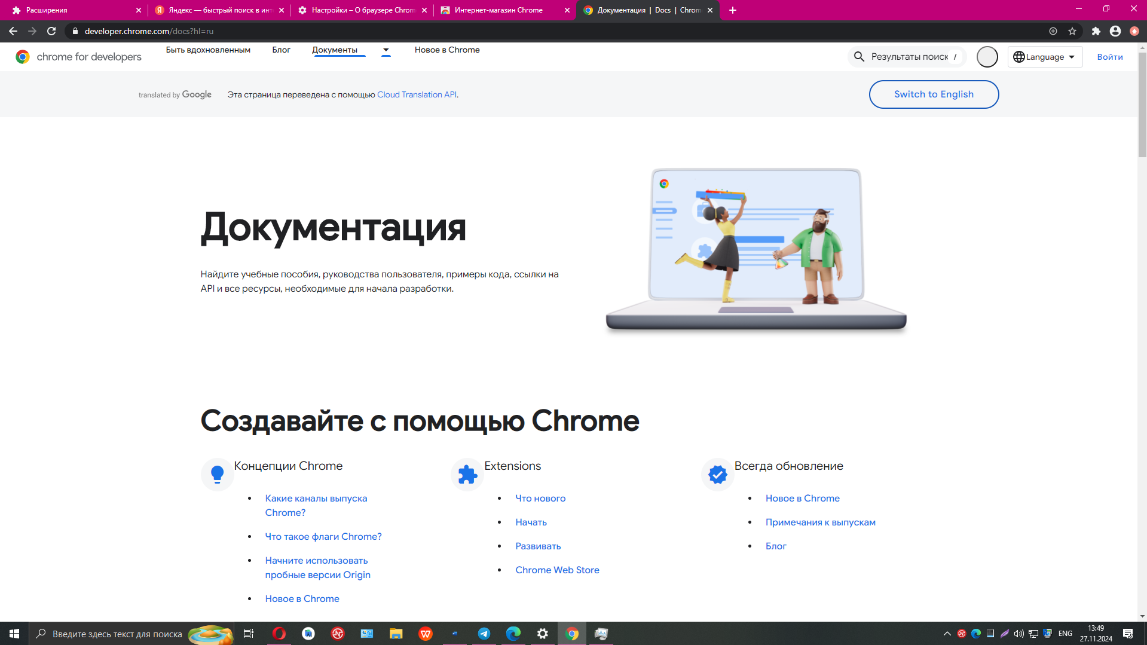

Методы:

Анализ требований: Проверка, что все заявленные функции (например, поддержка расширений, синхронизация данных) реализованы.

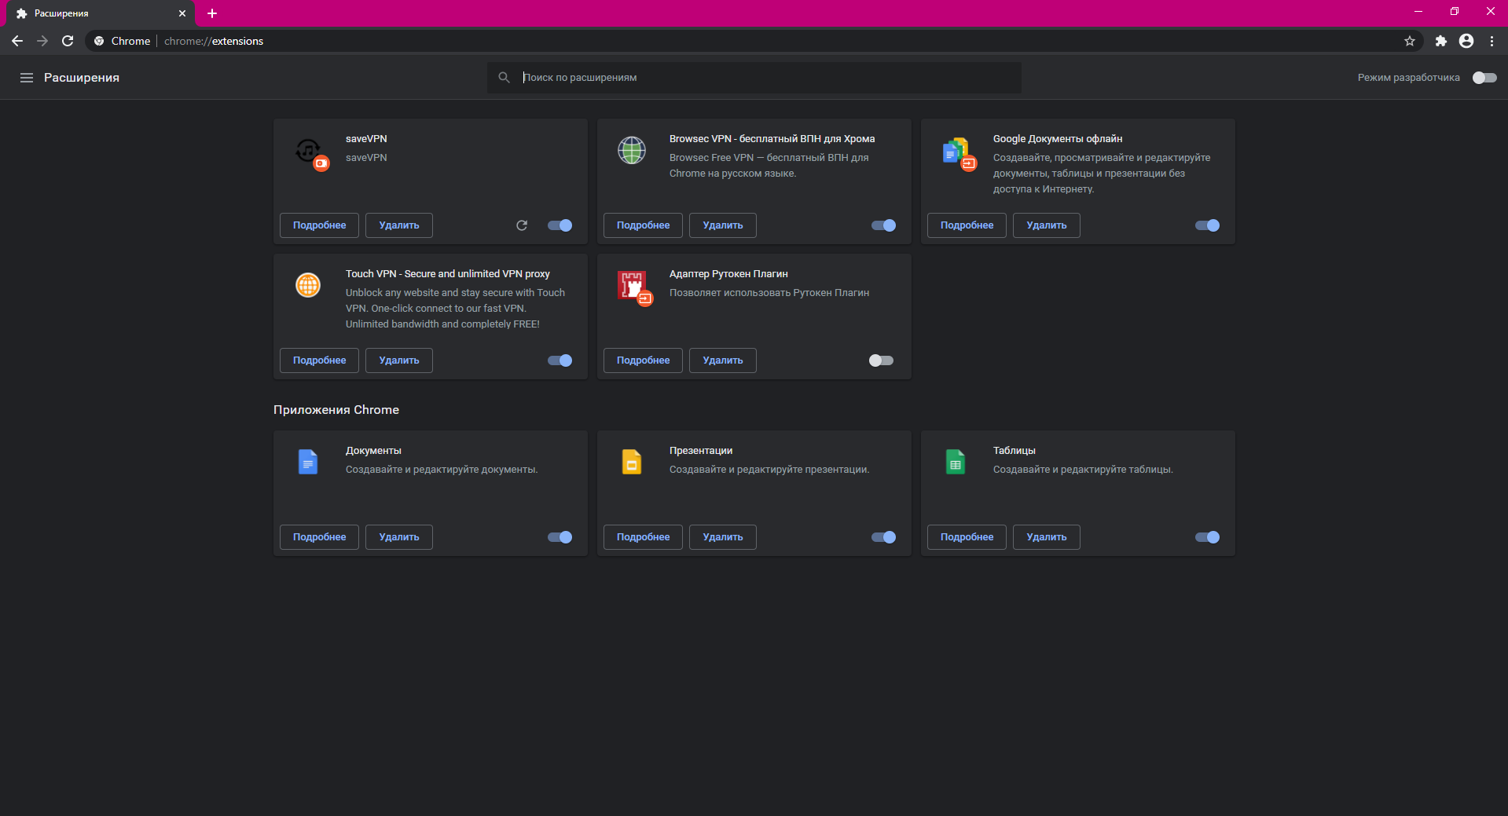

3. Тестирование (Testing)

Цель: Выявление и устранение ошибок и проблем в браузере.

Типы тестирования:

Функциональное тестирование: Проверка всех функций браузера, включая вкладки, закладки, расширения и настройки.

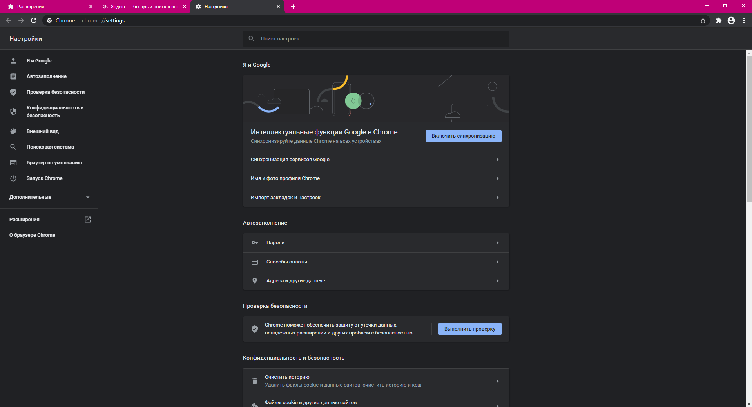

Регрессионное тестирование: Убедиться, что новые обновления не нарушили существующий функционал.

Тестирование производительности: Оценка быстродействия при загрузке страниц, использовании ресурсов и скорости работы с расширениями.

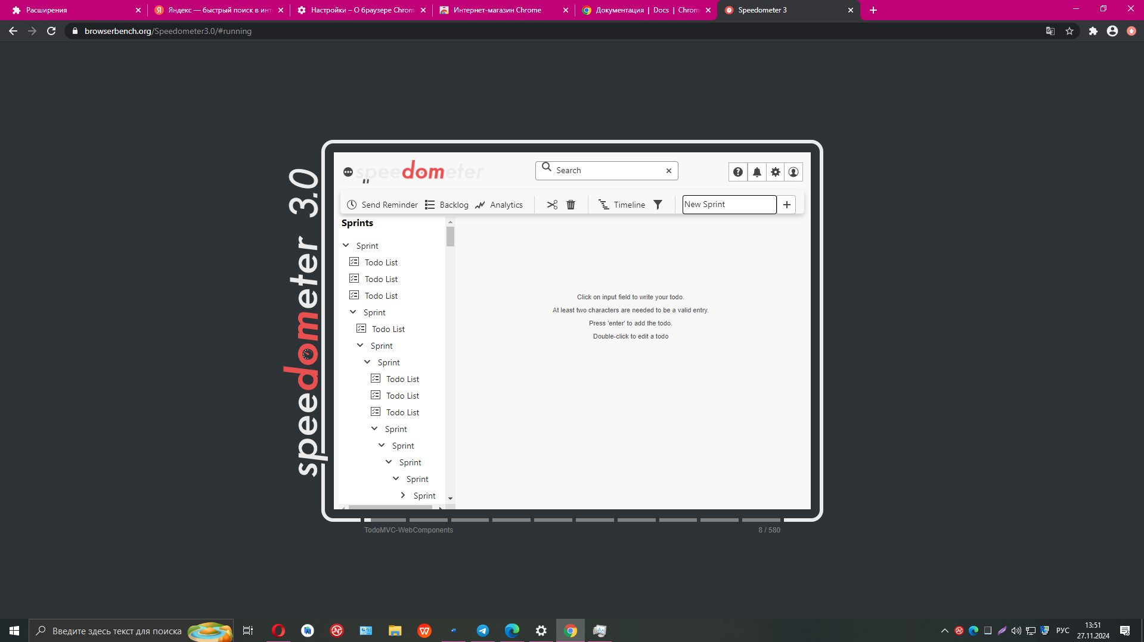

Тестирование безопасности: Проверка на уязвимости, такие как XSS (межсайтовый скриптинг) и CSRF (межсайтовая подделка запроса).

4. Инструменты для тестирования

Автоматизированные тесты: Использование инструментов, таких как Selenium и ChromeDriver, для автоматизации функционального тестирования.

Ручное тестирование: Проведение пользовательских тестов для оценки интерфейса и удобства использования.

Инструменты для анализа безопасности: Использование специализированных инструментов для поиска уязвимостей и тестирования на проникновение.

5. Процесс тестирования

Планирование тестирования: Определение объема тестов для проверки новых функций и исправлений.

Разработка тест-кейсов: Создание сценариев для проверки функциональности и безопасности.

Выполнение тестов: Запуск тестов и документирование результатов.

Анализ и отчетность: Сбор данных о найденных ошибках и составление отчетов для команды разработки.

6. Обслуживание (Maintenance)

Цель: Поддержание и улучшение браузера после его выпуска.

Виды обслуживания:

Корректирующее обслуживание: Исправление найденных ошибок и уязвимостей.

Совершенствующее обслуживание: Внедрение новых функций, таких как улучшения в интерфейсе или новые возможности для разработчиков.

Профилактическое обслуживание: Регулярные обновления для повышения производительности и безопасности.

7. Обратная связь и обновления

Сбор обратной связи: Использование форумов, опросов и анализа отзывов для выявления проблем и потребностей пользователей.

Регулярные обновления: Выпуск новых версий Google Chrome с исправлениями, улучшениями и новыми функциями, часто с автоматическим обновлением для пользователей.

8. Заключение

Итог: Систематическое тестирование и обслуживание Google Chrome критически важны для обеспечения его качества, безопасности и удовлетворенности пользователей.

Призыв к действию: Пользователи и разработчики должны активно участвовать в процессе тестирования и предоставлении обратной связи для дальнейшего улучшения браузера.

6.

Разработка аппаратной и программной части для Системы управления взаимоотношениями с клиентами (CRM) для современной IT-компании

1. Аппаратная часть

1.1. Серверное оборудование

Серверы:

Модель: Dell PowerEdge R740

Процессор: 2 x Intel Xeon Silver 4214 (10 ядер, 2.2 ГГц)

Оперативная память: 64 ГБ DDR4 (можно расширить до 512 ГБ)

Система хранения: 4 x 1TB SSD в RAID 10 для высокой производительности и надежности.

1.2. Рабочие станции

Модель: HP Z2 Mini G4 Workstation

Процессор: Intel Core i7-9700 (8 ядер, 3.0 ГГц)

Оперативная память: 16 ГБ DDR4 (можно расширить до 64 ГБ)

Графическая карта: NVIDIA Quadro P620 (для работы с графическими интерфейсами)

Накопитель: 512 ГБ SSD для быстрого доступа к данным.

1.3. Сетевое оборудование

Маршрутизатор: Cisco ISR 4331

Коммутатор: Cisco Catalyst 2960-X (24 порта Gigabit Ethernet)

VPN: Cisco ASA 5506-X для безопасного удаленного доступа.

2. Программная часть

2.1. Операционная система

Серверная ОС: Ubuntu Server 22.04 LTS

Клиентская ОС: Windows 10 Pro для рабочих станций.

2.2. База данных

СУБД: PostgreSQL 14 для реляционных данных. Альтернативно, MongoDB 5.0 для работы с неструктурированными данными.

2.3. Серверная часть

Язык программирования: Python

Фреймворк: Django 3.2 для разработки серверной части CRM.

2.4. Клиентская часть

Веб-приложение: React 17 для создания интерактивного пользовательского интерфейса.

Мобильное приложение: Flutter 2.5 для кросс-платформенной разработки мобильного приложения.

2.5. Интеграции

API: Разработка RESTful API с использованием Django REST Framework для интеграции с другими системами.

3. Безопасность

Аутентификация: OAuth2 для безопасного доступа к API.

Шифрование: Использование TLS для защиты данных в процессе передачи.

Резервное копирование: Использование Bacula для регулярного резервного копирования данных.

4. Тестирование и развертывание

Тестирование: Использование Selenium для автоматизированного тестирования веб-приложения.

Контейнеризация: Docker для развертывания приложения в изолированных контейнерах.

5. Обучение и поддержка

Обучение пользователей: Проведение вебинаров и создание обучающих видео.

Техническая поддержка: Организация службы поддержки через систему тикетов (например, Jira Service Management).

Это оборудование и программные компоненты обеспечат эффективную разработку и функционирование CRM-системы для современной IT-компании, способствуя улучшению взаимодействия с клиентами и повышению производительности команды.